# 创建FTP环境

[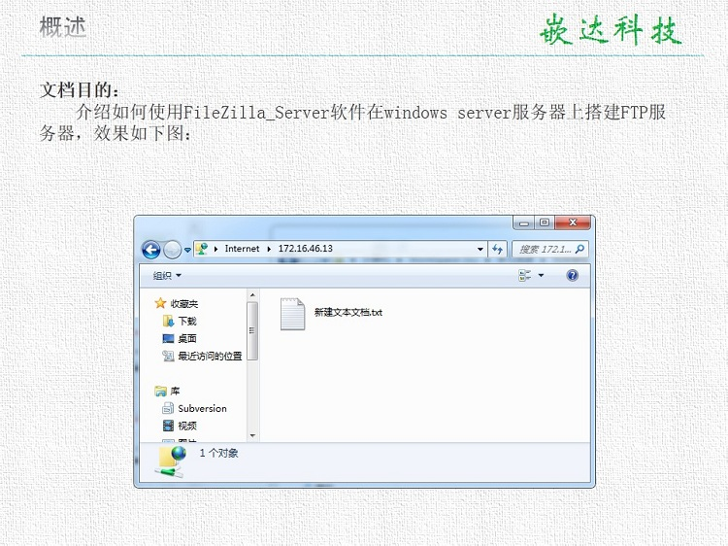](https://item.taobao.com/item.htm?id=544259895658)[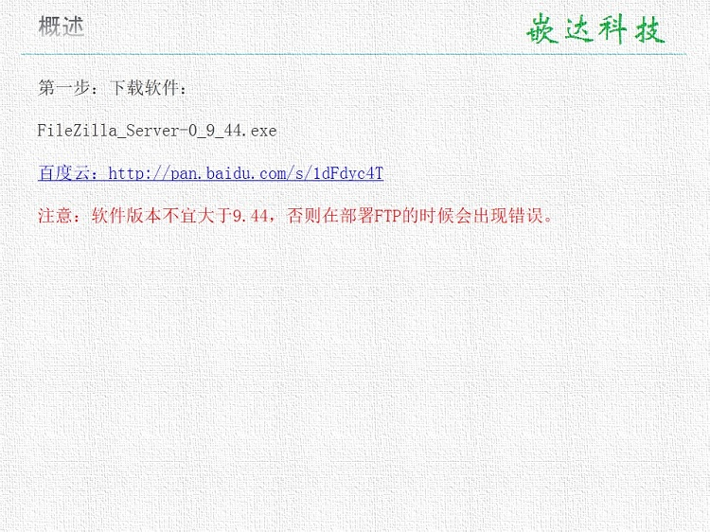](https://item.taobao.com/item.htm?id=544191121978)[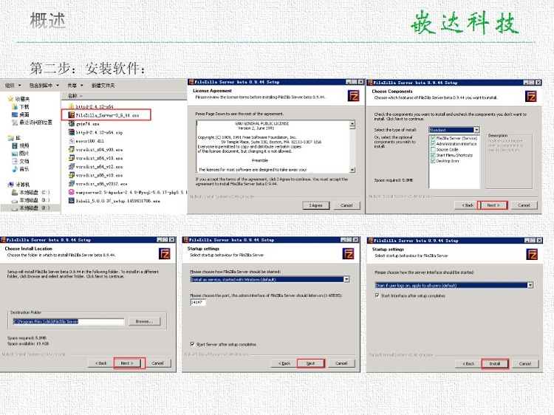](https://item.taobao.com/item.htm?id=543928185527)[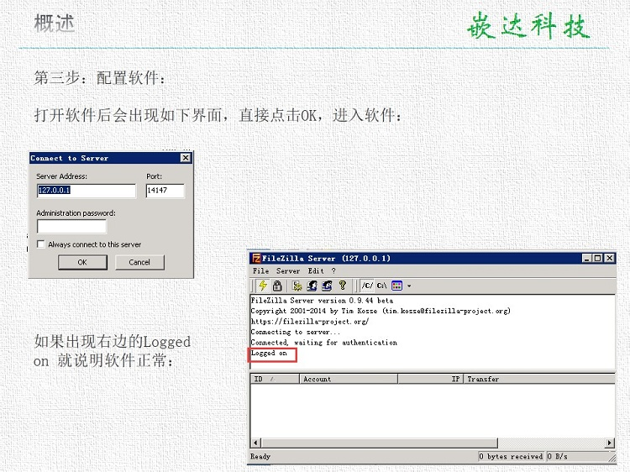](https://item.taobao.com/item.htm?id=542727562787)[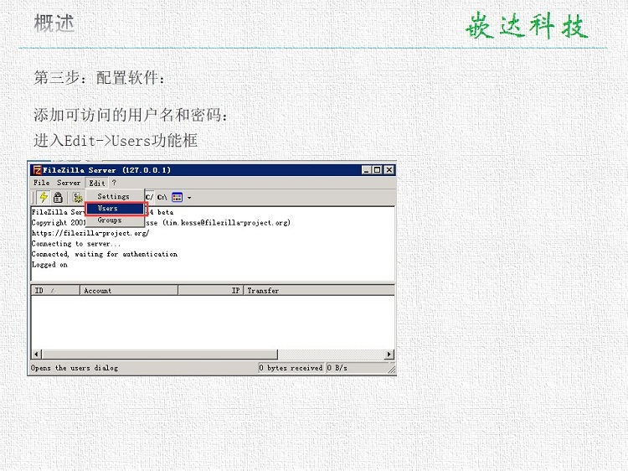](https://item.taobao.com/item.htm?id=544259895658)[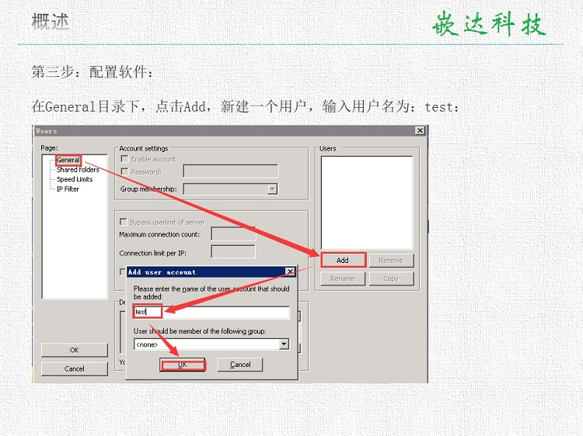](https://item.taobao.com/item.htm?id=544191121978)[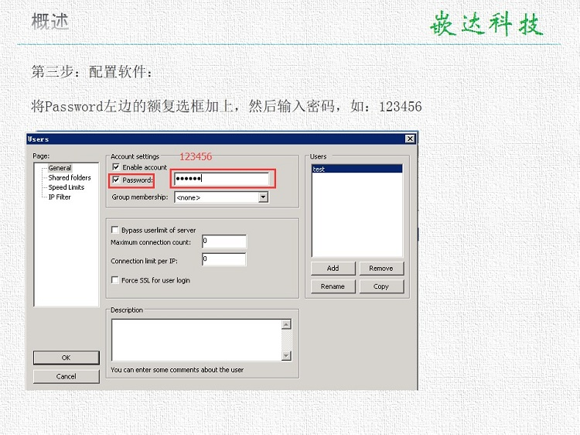](https://item.taobao.com/item.htm?id=543928185527)[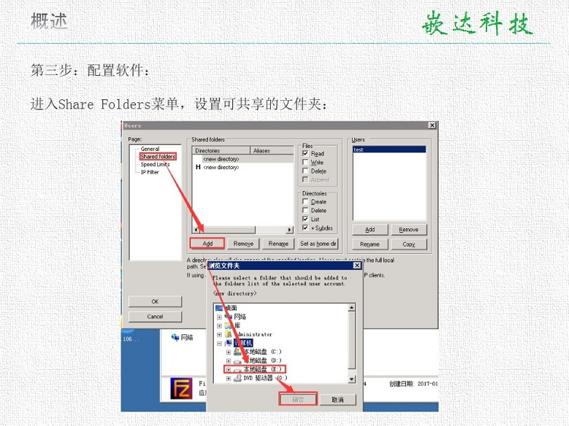](https://item.taobao.com/item.htm?id=542727562787)[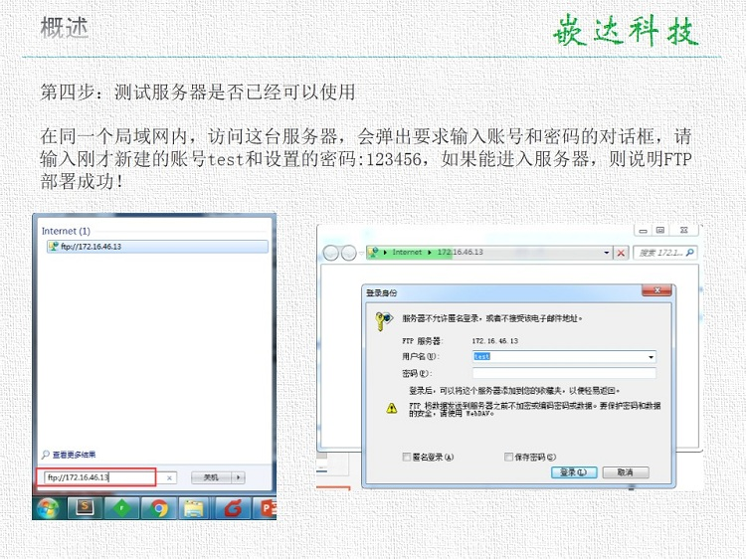](https://item.taobao.com/item.htm?id=544259895658)[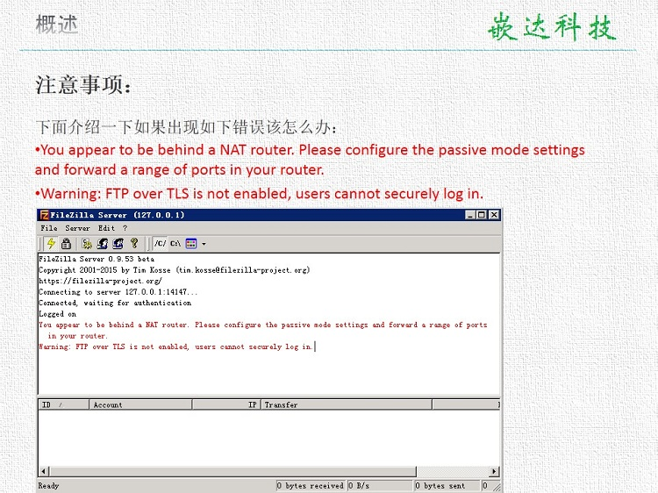](https://item.taobao.com/item.htm?id=544191121978)

[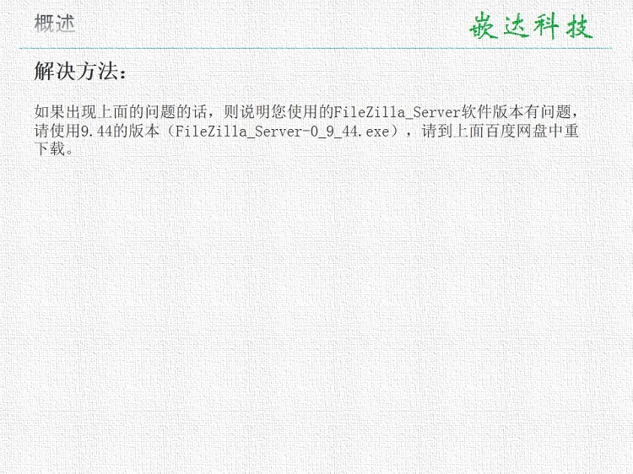](https://item.taobao.com/item.htm?id=543928185527)

# 2.使用FTP环境

1. 开机后检查FileZilla Server FTP server服务是否已启动

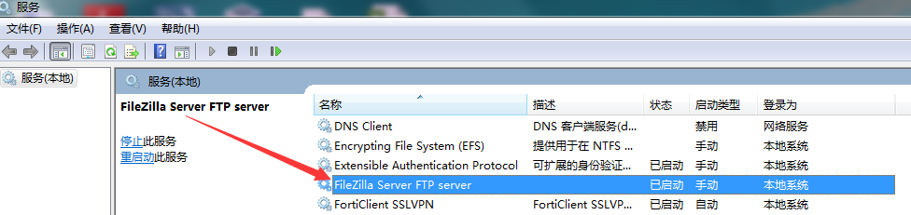

如果未启动，会出现下面的异常。

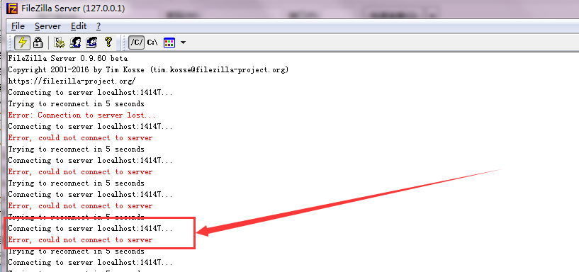

1. 下载安装 FileZilla Client,

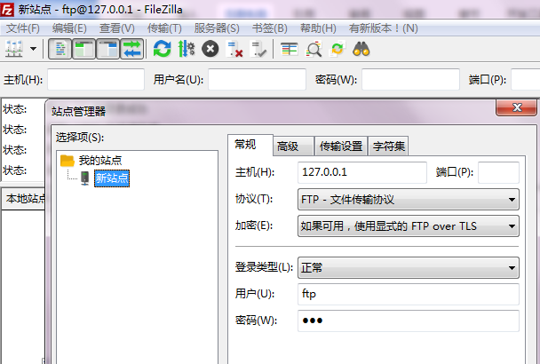

1. 账号/密码

一般我都会设置为 FTP。 端口是：21（默认）